Rozdíl mezi COVID-19
a chřipkou

Biologie, 1. ročník (kvinta)

V lekci se zaměříme na porovnání pandemie COVID-19 s klasickou chřipkou, které je sice podobný, ale vůči které vykazuje závažné komplikace především kvůli jeho rychlému a často utajenému průběhu. Zjistíme také, co může způsobit tělu jeho vlastní imunitní systém a na závěr si vytvoříme infografiku o průběhu nemoci v lidském těle.

Obsah lekce:
- Porovnání nemoci COVID-19 s běžnou chřipkou
- Cytokinová bouře
- Aktivita na závěr

Klíčová slova:
virus, koronavirus, chřipka, infekčnost, hospitalizace, smrtnost

Porovnání nemoci COVID-19 s běžnou chřipkou
Podobně jako chřipka, i Covid-19 je virového původu, tedy způsobena virem, jehož genetický materiál je uložen v podobě ribonukleové kyseliny (RNA). Podívejte se na model virionu chřipky a porovnejte s modelem koronaviru:
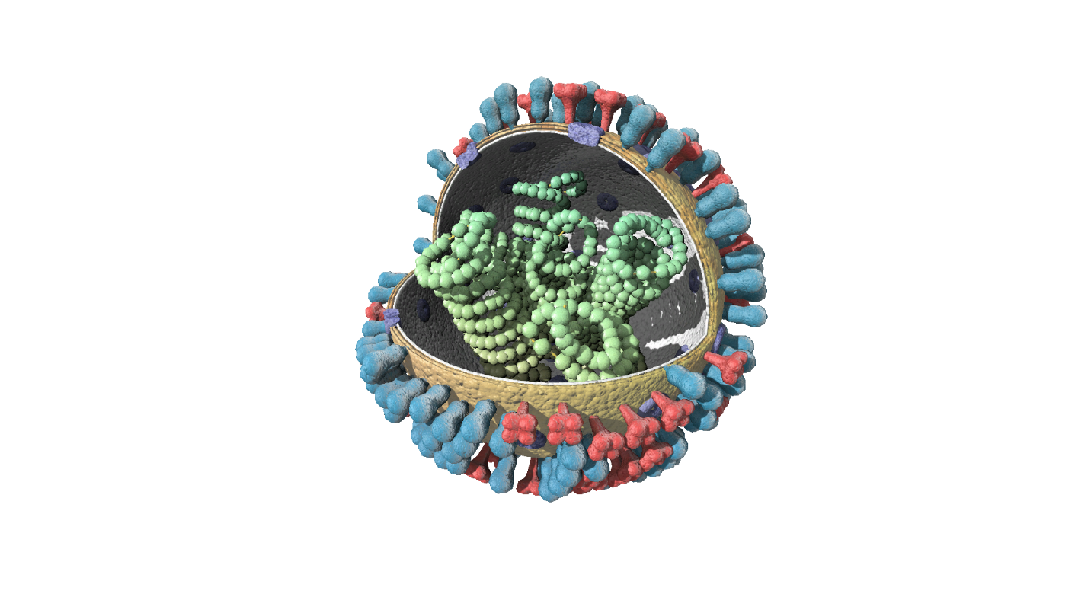 Otevřete 3D model
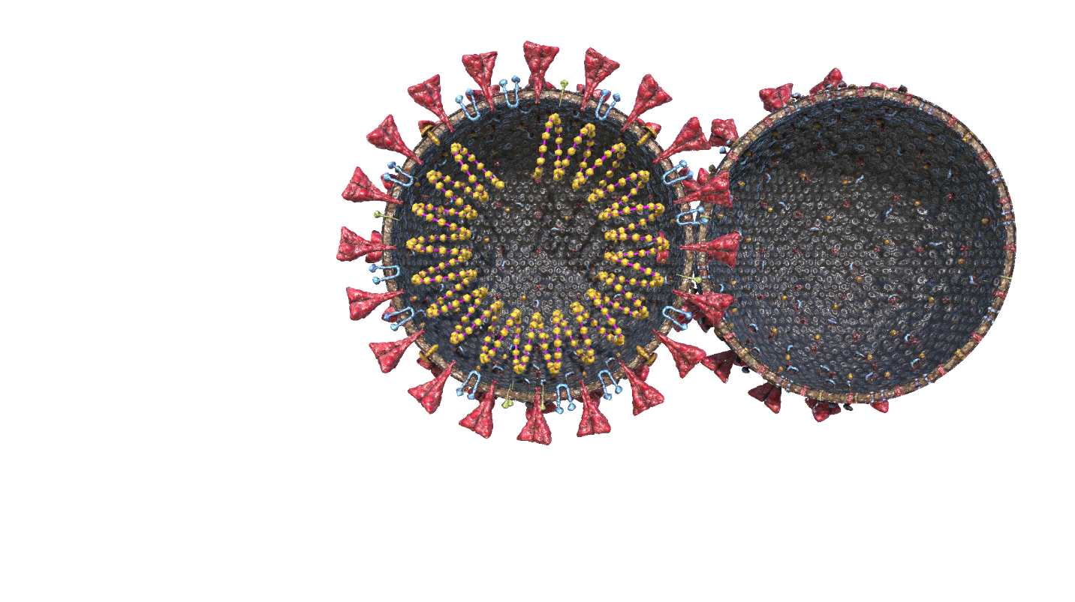
Otevřete 3D model

Zkuste teď odpovědět na otázky:

- Co mají oba viriony společného?
- Co znamená “korona” v názvu koronavirů?
- Jak je možné bránit se před nákazou chřipky?
- Platí stejná pravidla i pro ochranu před nákazou SARS-CoV-2?

Nyní si zopakujme základní informace o virech:

- Viry jsou tzv. obligátní cizopasníci, žádný virus není schopen žít bez svého hostitele.
- Hostitelem může být v podstatě jakýkoliv organismus.
- Ne každá infekce virem musí způsobit onemocnění, mnohdy je průběh bez jakýchkoliv pozorovatelných příznaků (platí částečně i pro koronavirus). Celá řada virů však způsobuje vážná onemocnění: virová onemocnění dolních cest dýchacích (chřipka stejně jako koronavirus), AIDS, virem způsobené průjmy, ale i spalničky jsou na čelních místech ve statistikách úmrtnosti lidí na infekční onemocnění.

Jak už bylo zmíněno, koronavirus napadá především buňky respiračního traktu, podívejme se tedy, jak vypadá model dolních cest dýchacích: 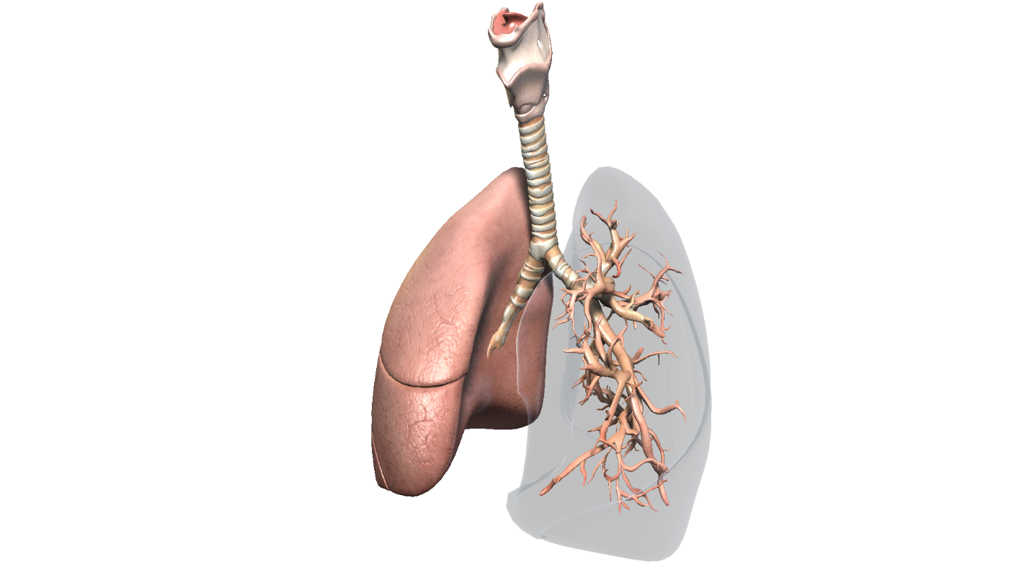
Otevřete 3D model

Přestože je onemocnění Covid-19 podobné chřipce, je mezi nimi několik zásadních rozdílů, které by se neměly podceňovat. Zatímco projevy jsou u obou onemocnění podobné (hlavně suchý kašel, horečka, dušnost), liší se podíl onemocnění se závažným průběhem:
Chřipka má míru infekčnosti (nebo R0) pouze asi 1,5, což znamená, že každý nemocný infikuje v průměru 1,5 dalších. Naproti tomu covid-19 bez sociálního distancování má R0 asi 2,5.
Druhým měřítkem viru je, jak často musí být infikovaní lidé hospitalizováni. Se sezónní chřipkou je to zhruba 1 procento; u koronaviru se odhady pohybují od 5 do 20 procent. Vyšší R0 a vyšší míra hospitalizace dokáží vyvolat ve společnosti chaos. Jediná osoba s chřipkou může během dvou měsíců infikovat dalších 386 lidí a jen velmi málo z nich by bylo hospitalizováno. Ale jeden pacient s covidem-19 by za stejné období infikoval 99.000 lidí, z nichž asi téměř 20.000 by muselo být hospitalizováno.
Třetím faktorem je smrtnost, „míra úmrtnosti na případy nakažených“, nebo procento lidí, kteří nemocí onemocní, a nakonec na ni zemřou. U chřipky je to asi 0,1 procenta. U covidu-19 je to stále nejisté, ale i za optimálních okolností může být smrtnost i desetkrát větší, zhruba 1 procento – ačkoli v některých zemích, jako je například Itálie, se starší populací a přetíženými nemocnicemi, byla smrtnost mnohem vyšší.

(Zdroj: https://www.wikiwand.com/cs/Covid-19 a http://www.szu.cz/tema/prevence/chripka-versus-koronavirus-podobnosti-a-zasadni-rozdily-k-18)

Shrnutí: Pacienti vyžadující intenzivní péči (připojení na mimotělní oběhový systém nebo na ventilátor pro usnadnění dýchání) mohou v případě velkého rozšíření nákazy doslova zaplavit nemocnice a přetížit jejich kapacitu, přestože jich je jen malé procento z celkového počtu nakažených. Problémem totiž je, že nákaza se šíří relativně rychle a dlouho bývá skryta (i kvůli bezpříznakovým pacientům) a její vývoj bývá u rizikových pacientů drastický. Více o tom, jaké následky může mít neřízená infekce, najdete v lekci o opatřeních jednotlivců a států.

Cytokinová bouře
Nyní si přiblížíme ještě jedno riziko nemoci COVID-19: Ačkoli je závažný průběh onemocnění největším rizikem pro starší skupiny obyvatelstva, na Covid-19 umírají i mladí lidé bez známého chronického onemocnění. Jednou z příčin úmrtí může být přehnaná autoimunitní reakce.

Podle Jimmy Whitwortha z Londýnské školy hygieny a tropické medicíny (LSHTM) závažnost nemoci zřejmě souvisí s takzvanou cytokinovou bouří, kdy dochází k závažné imunitní reakci, při níž tělo produkuje imunitní buňky a proteiny, které mohou zničit jiné orgány. Může také dojít k tomu, že oslabený imunitní systém neodolá následné bakteriální infekci nebo způsobí vlastnímu organismu nevratné poškození orgánů.

Představit si to můžete pomoci následující animace (0:30-4:55, dostupné české titulky):

Aktivita na závěr
Dokážete v aplikaci Corinth, případně na platformě Lifeliqe on-line nalézt modely dalších orgánů, které COVID-19 může napadnout?
Nápověda: už jsme si říkali, že jde především o dýchací a trávicí soustavu.
Jestli najdete vhodný model, můžete pomocí funkce Sdílet vytvořit jeho snímek (či snímky více orgánů) a vytvořit infografiku o průběhu nemoci.

